Л Е К Ц И Я 1

Информация, информатика, информационни технологии. Архитектура на компютърна система. Принцип на програмното управление. Бройни системи. Представяне на данните: аритметични, логически, символни. Операции с аритметични и логически данни.

I. Информация, информатика, информационни технологии

Основни дефиниции:

Информация = коректни като синтаксис данни + съответното семантично значение.

Информационните системи са симбиоза на човешки и други ресурси ( включително и информационните технологии) в организирана система за съхранение, обработка и предаване на информация.

Обработката на информацията е цикъл от въвеждане, обработка и извеждане на данни.

Компютърната система (КС) е съвкупност от технически (хардуер) и програмни (софтуер) средства, предназначени за обработка на
информацията.

Информационните технологии са свързани с използването на компютърно базирани системи за съхранение, обработка и предаване на информация.

II. Архитектура на компютърна система. Принцип на
програмното управление.

На посочената по-долу фигура е показана първата архитектурна концепция за изчислителна система, предложена от Фон Нейман от университета Принстън –САЩ през 1946 год. Показани са различните модули на системата и взаимодействието между тях. С малки модификации тази концептуална схема е валидна и днес.

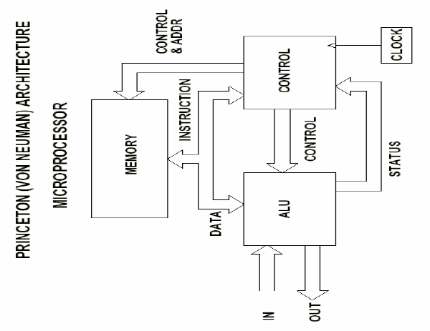

Фиг. 1. Архитектура на Фон Нейман за компютърна система

Основен принцип на програмното управление (Джон фон Нойман) e следният :
Работата на КС се управлява от програма.

Програмата представлява последователност от действия, които се извършват от КС, при обработка на входните данни с цел да се получат изходни данни (резултати).
Системните програми служат за управление на ресурсите на компютъра:

- операционни системи
- драйвери и др.

Приложните програми се създават за обслужване на потребителите.
Данните по същество са числа и символи и се представят се като последователности от 0 и 1 с определен размер. Примери за общоизвестни знакови кодове са ASCII (American Standard Code for Information Interchange), windows-1252, UTF-8, UTF-16 и т.н. Последните две кодировки UTF-8 и UTF-16 са основни за стандарта UNICODE. В кодировката UTF-16 се използуват два байта за представяне на всеки символ, като по този начин са осигурени 65536 възможни комбинации, които са достатъчни за кодиране на множеството от известни световни азбуки. Всеки UNICODE знак представлява числова стойност от таблицата UTF-16 в интервала от 0 до 65535. Например, символът от гръцката азбука съответствува на числото 960 в UTF-16.

III. Бройни системи

Бройната система е символичен метод за представяне на числата посредством ограничен брой символи, наречени цифри. Съществуват два вида по-популярни бройни системи - непозиционни и позиционни. Непозиционната бройна система е тази, при която стойността на цифрата не зависи от нейното място в записването на числото. Най-опростената бройна система от този тип е свързана с използуването на определен символ (символи ) при представянето на естествените числа. Например, числото седем (7) може да се представи посредством символа наклонена черта като ///////. Подобни системи са използувани в древен Египет.
Позиционна бройна система е тази, при която стойността на всяка цифра се определя от нейното място в записването на числото. Чрез арабите тази бройна система прониква в Европа и затова цифрите ѝ се наричат арабски. От тях през вековете се оформят използваните днес в целия свят цифри на десетичната система. За разлика от римската и гръцката непозиционни кодировки значително по-елегантна е позиционната бройна система. Широко използуваната десетична бройна система оперира с десетте цифри 0, ..., 9 и стойността зависи изцяло от позицията в съответното число. Например, числото 304 се представя по следния начин:

304 = 3×100 + 0×10 + 4×1

Всяко число в произволна позиционна бройна система може да се представи по следния начин:

A – число в позиционна бройна система;
a – цифра на бройната система;
S – основа на системата;
i – позиция (разряд) в записа на числото;
Si – тегло.
Десетична бройна система:
– базира се на основа 10.
- включва 10 цифри: (0 ÷ 9).
Работата с десетични числа е по приемлива за хората тъй като се е наложила в исторически план .
Двоична бройна система:
- базира се на основа 2
-2 цифри (0 и 1 –>тук бит е двоична цифра).
Двоичната система е възприета за компютрите понеже те използуват градивни елементи с две устоичиви състояния – 0 и 1.
Шестнадесетична бройна система:
- базова основа 16.
-16 цифри (0 ÷ 15: 0,1,…,9,A,B,C,D,E,F).
Осмична бройна система
– базира се на основа 8
- 8 цифри (0 ÷ 7)

Десетична, двоична, осмична и шестнадесетична системи.
Преобразуване на числата от една система в друга.

Различните позиционни броини системи се различават по тяхната база:
двоична – base-основа 2
осмична – base-основа 8
десетична – base-основа 10
шестнадесетична - base –основа16

Всяко число може да се преобразува от една бройна система в друга.

Таблица на използваните позиционни бройни системи
Десетична | Двоична | Осмична | Шестнадесетична
0 | 0000 | 0 | 0
1 | 0001 | 1 | 1
2 | 0010 | 2 | 2
3 | 0011 | 3 | 3
4 | 0100 | 4 | 4
5 | 0101 | 5 | 5
6 | 0110 | 6 | 6
7 | 0111 | 7 | 7
8 | 1000 | 10 | 8
9 | 1001 | 11 | 9
10 | 1010 | 12 | A
11 | 1011 | 13 | B
12 | 1100 | 14 | C
13 | 1101 | 15 | D
14 | 1110 | 16 | E
15 | 1111 | 17 | F

Двоичната система е базирана на бинарните стойности 0 и 1:

Бинарна стойност: десетична стойност:
----------------------- --------------
0 0
1 1

или още

Двуразрядна двоична стойност: десетична стойност:
----------------------- --------------
00 0
01 1
10 2
11 3

Редица от 0 и 1 се нарича бинарен код.
- Пример за двоично число и неговото интерпретиране:
- 1 0 0 1 1 0 1
- 26 25 24 23 22 21 20

- 1 0 0 1 0 0 1 1 X 20 = 1
- 26 25 24 23 22 21 20 0 X 21 = 0
- 0 X 22 = 0
- 20 = 1 24 = 16 1 X 23 = 8
- 21 = 2 25 = 32 0 X 24 = 0
- 22 = 4 26 = 64 0 X 25 = 0
- 23 = 8 1 X 26 = 64

- Десетичен еквивалент: 7310

В основата на осмичната система е таблицата:

Триразрядна стойност: десетична стойност:
------------------------- --------------
000 0
001 1
010 2
011 3
100 4
101 5
110 6
111 7

Шестнадесетичната бройна система се онагледява с таблицата:

0000 = decimal 00 1000 = decimal 08
0001 = decimal 01 1001 = decimal 09
0010 = decimal 02 1010 = decimal 10
0011 = decimal 03 1011 = decimal 11
0100 = decimal 04 1100 = decimal 12
0101 = decimal 05 1101 = decimal 13
0110 = decimal 06 1110 = decimal 14
0111 = decimal 07 1111 = decimal 15

или още в хексадецимален вид :

0000 = hex 0 1000 = hex 8
0001 = hex 1 1001 = hex 9
0010 = hex 2 1010 = hex a
0011 = hex 3 1011 = hex b
0100 = hex 4 1100 = hex c
0101 = hex 5 1101 = hex d
0110 = hex 6 1110 = hex e
0111 = hex 7 1111 = hex f

- ПРИМЕР 3 C 8 B 0 5 1
- 166 165 164 163 162 161 160

- IV. РАЗЛИЧНИ ПРИМЕРИ ЗА ИНТЕРПРЕТАЦИЯ НА ЧИСЛА
И ПРЕОБРАЗУВАЩИ МЕХАНИЗМИ

Например, десетичното число

7531

се интерпретира по следния начин:

(7 × 1000) + (5 × 100) + (3 × 10) + (1 × 1)
Това е еквивалент на:
(7 × 10³) + (5 × 10²) + (3 × 10¹) + (1 × 10⁰)

- Друг пример:
- 1 2 6 5 5 X 100 = 5
- 103 102 101 100 6 X 101 = 60
- 2 X 102 = 200
- 1 X 103 = 1000

Двоичното число 1101 се преобразува в десетично така:

1101
= (1 × 2³) + (1 × 2²) + (0 × 2¹) + (1 × 2⁰)
= (1 × 8) + (1 × 4) + (0 × 2) + (1 × 1)
= 13 decimal

При тези преобразувания е полезна следната таблица за степените на числото 2:

2⁰ = 1 2⁸ = 256
2¹ = 2 2⁹ = 512
2² = 4 2¹⁰ = 1,024
2³ = 8 2¹¹ = 2,048
2⁴ = 16 2¹² = 4,096
2⁵ = 32 2¹³ = 8,192
2⁶ = 64 2¹⁴ = 16,384
2⁷ = 128 2¹⁵ = 32,768
2¹⁶ = 65,536
Класическо преобразуване на десетично число в двоично чрез последователно деление на 2:
- Пример: 4410
44 / 2 = 22 остатък = 0
22 / 2 = 11 остатък = 0
11 / 2 = 5 остатък = 1
5 / 2 = 2 остатък = 1
2 / 2 = 1 остатък = 0
1 / 2 = 0 остатък = 1
ОТГОВОР = 1 0 1 1 0 0 2
Както е видно, това преобразуване се извършва чрез последователно делене на две като резултата се образува от остатъците при делението в обратен ред. Ето още един пример:
57 : 2 = 28 Резултат: 1 1 1 0 0 1
1
28 : 2 = 14
0
14 : 2 = 7
0
7 : 2 = 3
1
3 : 2 = 1
1
1 : 2 = 0
1
Осмичното число 756 се преобразува в десетично по следния начин:
octal 756
= (7 × 8²) + (5 × 8¹) + (6 × 8⁰)
= (7 × 64) + (5 × 8) + (6 × 1)
= 448 + 40 + 6 = decimal 494

Шестнадесетичното число 3b2 е равностойно на десетичното число 946:

hex 3b2
= (3 × 16²) + (11 × 16¹) + (2 × 16⁰)
= (3 × 256) + (11 × 16) + (2 × 1)
= 768 + 176 + 2 = decimal 946

- Друг пример: Конвертиране 1A5F16 в десетично.

- 1 A 5 F
- 163 162 161 160
- 4096 256 16 1

- = 1 x 4096 + A x 256 + 5 x 16 + F x 1
- = 1 x 4096 + 10 x 256 + 5 x 16 + 15 x 1
- = 4096 + 2560 + 80 + 15
- = 675110
- И обратен пример- десетично в шестнадесетично:
Конвертиране на 14310 в шестнадесетично- hex.

143 / 16 = 8 ост = 1510 = F16
8 / 16 = 0 ост = 8
ОТГОВОР = 8F16

Проверка: 8 x 16 + 15 = 128 + 15 = 14310
Практически способи за конвертиране:
Двоичните числа могат да се трансформират в осмични или шестнадесетични чрез групирането им в триади и тетради. Например, двоичното число 1001001101010001, се преобразува в осмично така:
001 001 001 101 010 001 binary =
1 1 1 5 2 1 111521 octal

Същото двоично число се преобразува лесно в хексадецимален
вид:

1001 0011 0101 0001 binary =
9 3 5 1 9351 hexadecimal

Друг пример за преобразуване от двоично в шестнадесетично
число:

  - 101101011100101000001011
  - B 5 C A 0 B

Пример за преобразуване на двоично в осмично число:

  - 101101011100101000001011
  - 5 5 3 4 5 0 1 3

- ОЩЕ ЕДИН ПРИМЕР ЗА ЕКВИВАЛЕНТНИ ЧИСЛА В РАЗЛИЧНИ
- БРОЙНИ СИСТЕМИ:
Binary: 1 0 1 0 0 0 0 1 0 1 0 0 1 1 12

- Decimal: 2064710

- Hexadecimal: 50A716

- Рационални числа и преобразуването им
Двоичните рационални числа са с включена двоична точка за разделяне на цялата от дробната част, подобно на десетичните числа.
ПРИМЕР: Конвертиране на рационални числа
5.75 ₁₀ = 5 * 10⁰ + 7 * 10⁻¹ + 5 * 10⁻² =
= 1*2² + 0*2¹ + 1*2⁰ + 1*2⁻¹ + 1*2⁻² = 1 0 1 . 1 1 ₂
Конвертиране на десетични числа в двоични:
1.25 = 1 + .25
.25 * 2 1 . 0 1
0.50
.5 * 2
1.0
ПРИМЕР за конвертиране на десетично в двоично число при което се получава безкраен цикъл при преобразуването:
13.3 = 13 + 0.3
.3 * 2 1 1 0 1 . 0 1 0 0 1 1 0 0 1 ...
0.6
.6 * 2
1.2
.2 * 2
0.4
.4 * 2
0.8
.8 * 2
1.6
.6 * 2
1.2

В заключение, десетичната бройна система е наложена в исторически план при комуникацията между хората, докато двоичната и други базирани на двоичната база системи са приложими основно в компютърните системи.

 Dennis M. Ritchie

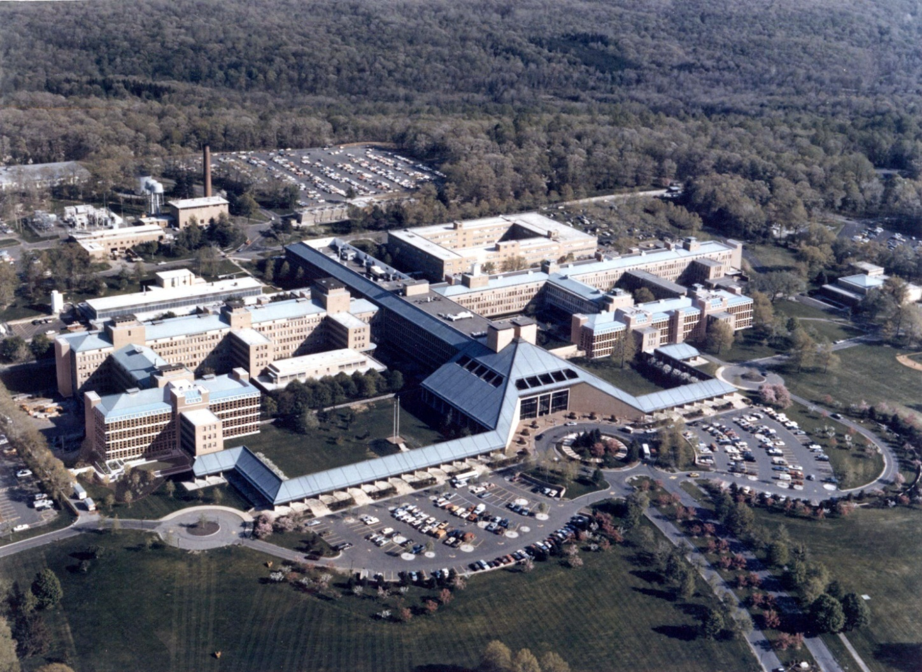

Both languages C and C++ were “born” in the Computer Science Research Department of Bell Labs in Murray Hill, NJ

